2 квітня 2020 р. предмет: спеціальна технологія
гр. МШ-13 професія « Муляр. Штукатур» Викладач: Козиренко В.Б.
Тема уроку: Характеристика пенькових і стальних канатів, правила їх експлуатації. Монтажно-підйомні механізми та устаткування.
Вивчити та законспектувати опорний конспект
ОПОРНИЙ КОНСПЕКТ
Монтажні блоки (рис. 1) призначені для піднімання і переміщення вантажів та зміни напрямку руху канатів. За кількістю роликів монтажні блоки поділяють на одно- (а) і багатороликові (б), а за конструкцією захватного органу - з сергою і гаком. Однороликові блоки застосовують для піднімання легких вантажів, багатороликові - для важких вантажів.
Блоки використовувані при монтажних роботах, забезпечують паспортом, де вказані вантажопідйомність і дата випробування.
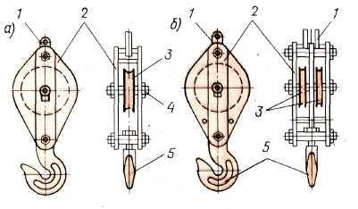
Мал 1.БЛОКИ а ~ однороликові; 6 — багатороликові; 1 — проушини; 2 — корпус; 3 — ролик; 4 — вісь; 5 — крюк
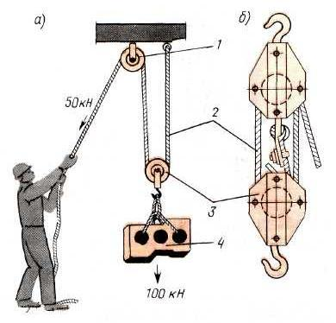
Поліспаст (мал. 2) — це система рухливих і нерухомих блоків, сполучених сталевим канатом. Кожен ролик рухливого блоку дає виграш в силі в 2 рази, але в стільки ж раз зменшується швидкість і час підйому вантажу. Число роликів в рухомому і нерухомому блоках від 1 до 7. Їх застосовують самостійно або ж вони входять до складу вантажопідємних машин.

Мал. 2 ПОЛІСПАСТ а - підйом вантажу; б - загальний вигляд; 1 - нерухомий блок; 2- сталевий канат; 3 — пересувний блок; 4 - вантаж
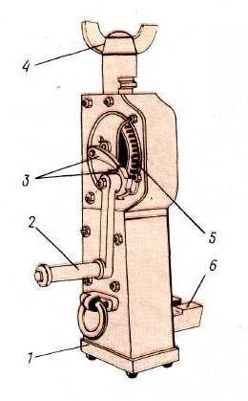
Домкрати — це невеликі переносні механізми для підйому і переміщення конструкцій на невелику висоту.
Рейкові домкрати (мал. 3) складаються з корпусу, де розміщується зубчаста передача з рухливою рейкою, що має вгорі голівку, а внизу — «лапу». Під вантаж підводять голівку або лапу і обертанням рукоятки його піднімають. У піднятому положенні зубчасту рейку утримує гальмо, що складається з «собачки» і храповика. Максимальна вантажопідйомність рейкових домкратів —10 т, а вантажопідйомність «лапи» на 50% менша.

Мал. 3 РЕЙКОВИЙ ДОМКРАТ
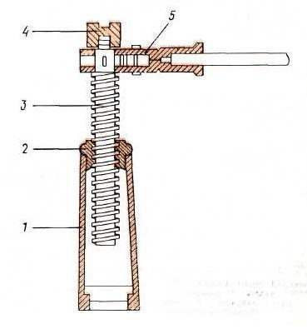
1 — корпус; 2 — рукоятка; 3 — гальмо; 4 — голівка; 5 — зубчаста передача; 6 — підіймальна "лапа"
Гвинтові домкрати (мал. 4) мають корпус з гайкою вгорі, в яку входить гвинт з опорною голівкою. Переміщення гвинта виконують рукояткою з тріскачкою. Вантаж піднімають, повертаючи рукоятку ломиком. При цьому домкрат має бути встановлений вертикально (без перекосу), аби не погнути гвинт. Вантажопідйомність гвинтових домкратів до 20 т.

Мал 4 ГВИНТОВИЙ ДОМКРАТ 1 - корпус; 2 - -гайка; 3 -винт; 4 — голова; 5 — рукоятка з тріскачкою

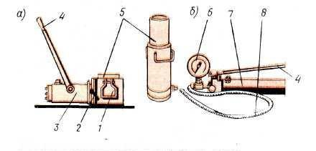
Мал. 5 ГІДРАВЛІЧНІ ДОМКРАТИ а) з вбудованим насосом, б) підключені до насосу
1 -— корпус; 2 — спусковий кран; 3 — резервуар плунжерного насосу; 4 — рукоятка насоса. 5 — поршень; 6 — манометр; 7 — ємкість для масла; 8— рукава від насоса

Гідравлічні домкрати (мал. 5) виготовляють з вбудованим насосом або підключають до насоса. У обох випадках рідина, перекачана плунжерним насосом з резервуара в циліндр, висуває поршень з вантажем. При опусканні вантажу поворотом вентиля рідину повертають в резервуар, при цьому поршень домкрата вирушає вниз. Вантажопідйомність домкратів 50...300 т.
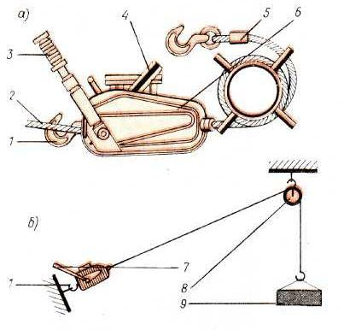
Лебідки — це механізми для підйому і переміщення вантажів. Їх випускають з ручним або електричним приводом.
Ручна важільна лебідка (мал.6) складається з корпусу, усередині якого знаходиться тяговий механізм, сполучений з рукоятками переднього і заднього ходу. Закріпивши лебідку, похитуванням рукоятки протягують канат з вантажем через тяговий механізм в корпусі. Такі лебідки мають вантажопідйомність до 3 т.
Мал. 6 РУЧНА ВАЖІЛЬНА ЛЕБІДКА
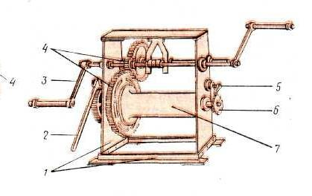
а — загальний вигляд; б — закріплення при підйомі вантажу; 1— крюк для закріплення, 2-канат, 3-телескопічний ричаг; 4 - рукоятка заднього ходу; 5 - канат з крюком; 6 - корпус з блоком; 7-лебітка, 8- блок 9 — вантаж, що піднімається

Лебідка з ручним приводом (мал.7) складається з двох щік, що утворюють станину, в якій закріплений барабан, що обертається, з намотаним сталевим канатом. Обертання барабана здійснюється двома рукоятками через систему зубчастих коліс. Закріпивши лебідку, обертанням рукоятки намотують канат з вантажем. Гальмування забезпечується храповиком з собачкою або стрічковим гальмом. Вантажопідйомність лебідок до 10 Мал. 7 ЛЕБІДКА З РУЧНИМ ПРИВОДОМ
1 — станина; 2— стрічкове гальмо; 3 — рукоятка; 4— зубчаста передача; 5 - "собачка"; 6 ~ храповик; 7- барабан для намотування канату

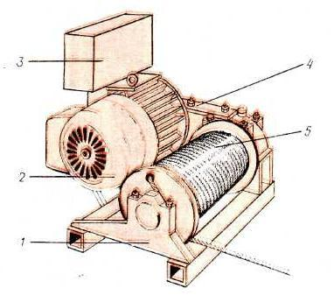
Лебідки з електричним приводом (мал. 8) мають зварну раму, на якій встановлені барабан із сталевим канатом, електродвигун з редуктором, гальмівний пристрій і пульт управління.
Електродвигун через редуктор приводить в обертання барабан із сталевим канатом. При опусканні вантажу вал електродвигуна обертається у зворотний бік. Електричні лебідки випускають одношвидкісними або багатошвидкісними, вантажопідйомністю до 40 т.

ЛЕБІДКА З ЕЛЕКТРИЧНИМ ПРИВОДОМ
1 — станина; 2 — електродвигун; 3 — пульт управління; 4 — редуктор, 5 – барабан з канатом

Контрольні запитання:
- Що таке монтажні блоки?
- Що таке система поліспаст?
- Які різновиди домкратів Ви знаєте?
- Які різновиди лебідок Ви знаєте?
- З яких елементів складається рейковий домкрат?
- Що є основною частиною гідравлічних домкратів?
- З яких елементів складається лебідка з електроприводом?
Домашнє завдання:
- Підручник: Нікуліна А.С., Заславська С.І., Матвєєв Г.П. КАМ’ЯНІ РОБОТИ ( інтегрований курс модульного навчання) , частина ІІІ стор. 311 – 315
Відповіді надсилати на ел пошту: vkozyrenko17@gmail.com
або вайбер 0505118386

